Sulz am Neckar, maggio 2021

Novità del settore da KIPP:
Spina di posizione con sensore di stato integrato

La HEINRICH KIPP WERK ha lanciato sul mercato una spina di posizione davvero speciale, in cui un sensore integrato rileva lo stato di attuazione. Il segnale viene elaborato nell'impugnatura a fungo e trasmesso senza fili al controllore della macchina o a un terminale mobile. La spina di posizione fa parte della linea di prodotti FEATURE grip, la cui particolarità consiste nella presenza di elementi elettromeccanici e sensoriali integrati. Essi forniscono un feedback su determinati parametri o stati e quindi aprono la strada alla progressiva digitalizzazione per quanto riguarda l'Industria 4.0.

Spina di posizione FEATURE grip con sensore di stato assicura l'affidabilità dei processi, aspetto sempre più importante nella costruzione di macchine. L'utente può controllare centralmente se il perno è retratto o meno. Con il controllo della macchina si può specificare, per esempio, che il ciclo di lavorazione inizia solo quando tutti i perni sono nella giusta posizione.

KIPP offre il Gateway K1494 adatto per la connessione al sistema di controllo. L'interfaccia permette l'integrazione delle spine di posizione in macchine e impianti. Questo permette di visualizzare, controllare e utilizzare lo stato di attuazione dei componenti per il controllo del processo. Collegandosi a un sistema di controllo della macchina, è possibile elaborare informazioni da un massimo di sei spine di posizione simultaneamente - tuttavia, gli utenti possono aumentare questo numero installando ulteriori gateway.

Un grande vantaggio della spina di posizione con sensore di stato è la trasmissione senza fili dello stato di attuazione tramite Bluetooth Low Energy. Il gateway riceve il segnale radio e lo commuta in un segnale di uscita normalizzato. La comunicazione tra la spina di posizione e il ricevitore del gateway è criptata e quindi sicura. Il sistema ha una portata di trasmissione fino a 10 metri.

La spina di posizione è alimentata da una cella a bottone integrata che può essere sostituita se necessario. La gestione intelligente dell'energia aumenta la durata della batteria.

(Caratteri spazi compresi: 2.150)

Elenco delle immagini:
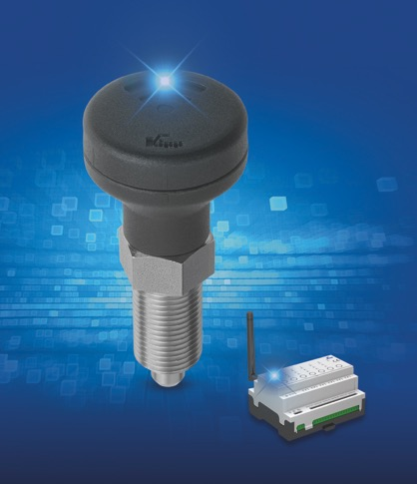

La HEINRICH KIPP WERK ha lanciato sul mercato una spina di posizione davvero speciale, in cui un sensore integrato rileva lo stato di attuazione.

KIPP ITALIA SRL
Alessia Verticchio
Via Gaudenzio Ferrari, 21 B
21047 Saronno (VA)

Telefono: +39 029 4552651
E-Mail: alessia.verticchio@kipp.it

